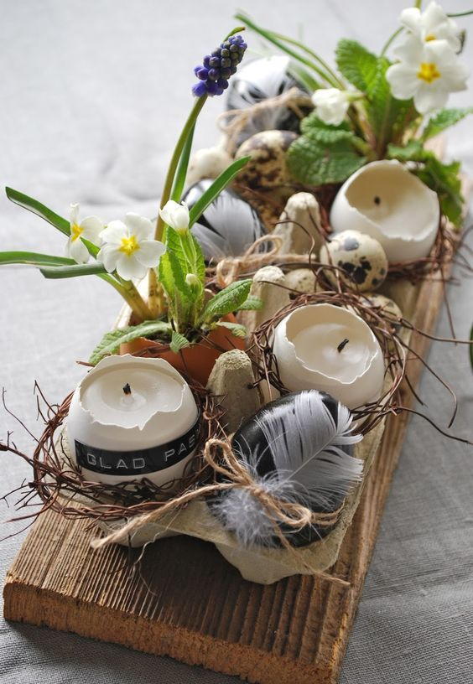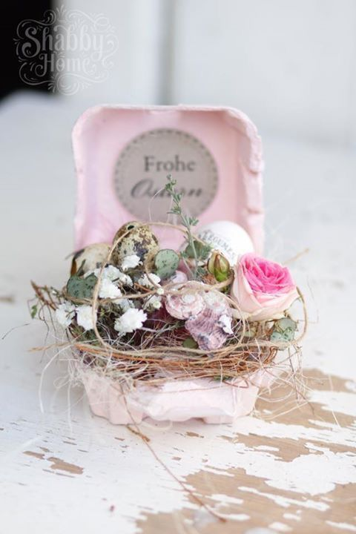

RECYKLACE OBALU OD VAJEC
Výtvarné dílničky pro rodiče s dětmi
Úterý 4.dubna od 16.00 – 18.00hod.

V dílničce budeme využívat obaly od vajec pro netradiční velikonoční dekoraci s kraslicemi, svíčkami ve skořápce, mechem, kamínky, peříčky, krajkami, živými květy ….. ( ve stylu nature, romantic, vintage…. )
Dále budeme tvořit zvířátka (slepičky, zajíčky… ) vystřihávat kytičky…..

Přihlásit se můžete u paní vychovatelky Dany Nývltové ( počet míst je omezen ).
Materiál dostanete, ale uvítáme obaly od vajec a vyfouklá vajíčka.

